Проект
«Цветная неделька»

Подготовила и провела
Воспитатель
Дораева С.Н.
2018г.

Идея проекта:
Закрепить знания детей в названии цветов (красный, синий, желтый, зеленый) в различных видах деятельности. Дать понятие – «разноцветный».
Актуальность проекта:
Главной составляющей полноценного развития детей младшего дошкольного возраста является сенсорное развитие. Сенсорное развитие, направленное на формирование полноценного восприятия окружающей действительности, служит основой познания мира, первой ступенью которого является чувственный опыт. Успешность умственного, физического, эстетического воспитания в значительной степени зависит от уровня сенсорного развития детей, т. е. от того насколько совершенно ребенок слышит, видит, осязает окружающее.
Проблема проекта:
Повысить уровень сенсорного развития детей раннего возраста.
Задачи проекта:
1. Образовательные:
- учить различать и правильно называть основные цвета;
- формировать у детей зрительные способы обследования предметов;
- закреплять умение соотносить форму предметов с формой плоскостных изображений и объемных геометрических тел (шар, кубик, кирпичик) ;
- продолжать развивать зрительную реакцию на предметы окружающего мира, замечать их форму, цвет.
2. Развивающие:
- развивать зрительную реакцию на предметы окружающего мира, замечать их форму и цвет.
- развивать познавательные процессы (восприятие, внимание, память) .
- развивать мелкую моторику.
3. Воспитательные:
- воспитывать умение играть рядом, не мешая друг другу;
- воспитывать способность слушать и слышать воспитателя.
Участники проекта: дети младшего дошкольного возраста (2-3 года, воспитатели группы, родители.
Срок реализации проекта: краткосрочный, 1 неделя.
Принципы, на которые мы опираемся в работе:
1. Принцип индивидуально-личностной ориентации воспитательно-образовательного процесса.
2. Принцип развивающей, стимулирующей познавательную деятельность направленности занятий.
3. Принцип нарастания самостоятельности и активности детей.
4. Принцип доступности.
Основные методы и формы обучения детей:
1. Образовательная деятельность.
2. Игровые ситуации.
3. Работа с предметными и сюжетными картинками.
4. Дидактические игры и игры с элементами экспериментирования.
5. Упражнения на развитие мелкой моторики.
Структура проекта:
Подготовительный этап:
- Подбор и изучение литературы
- Подбор методического материала
- Подбор игрового материала
Продуктивный этап:
Проведение серии тематических разноцветных дней с детьми:
- "Красный день"
- "Синий день"
- "Желтый день"
- "Зеленый день"
Заключительный этап:
- Итоговое занятие " Разложи по тарелочкам мягкие-цветные кубики ".
Развитие темы «Цветовая неделька» через проведение серии тематических дней.
Тематический день - «Красный день».
Примерные мероприятия для проведения тематического дня:
- Рассматривание иллюстраций, предметных картинок, игрушек и предметов – красного цвета (предметно развивающая среда).
- Лепка: "Яблочки"
- Чтение: "Божья коровка лети на небко… ", сказка Н. Павловой "Земляничка".
- Конструирование: "Красная башня"
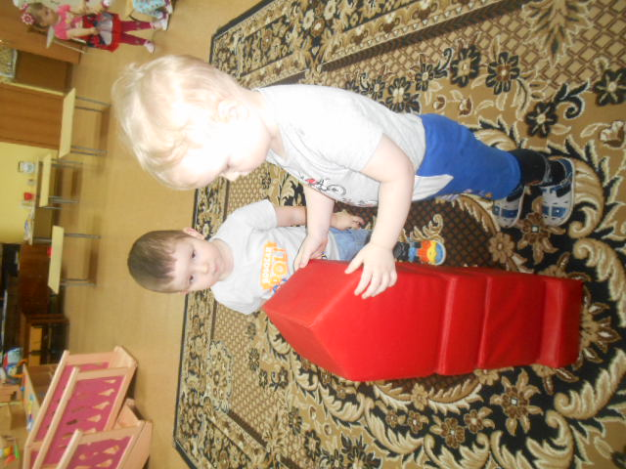
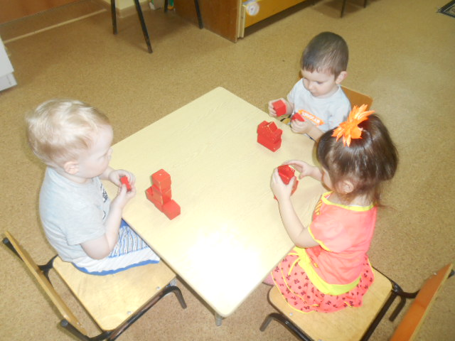

Тематический день – "Синий день".
Примерные мероприятия для проведения тематического дня:
- Рассматривание иллюстраций, предметных картинок, игрушек и предметов – синего цвета.
- Рисование: "Морские волны".
- Чтение: А. Барто "Кораблик".
- Труд: Мытье игрушек синего цвета.
- Конструирование: «Синяя башня».
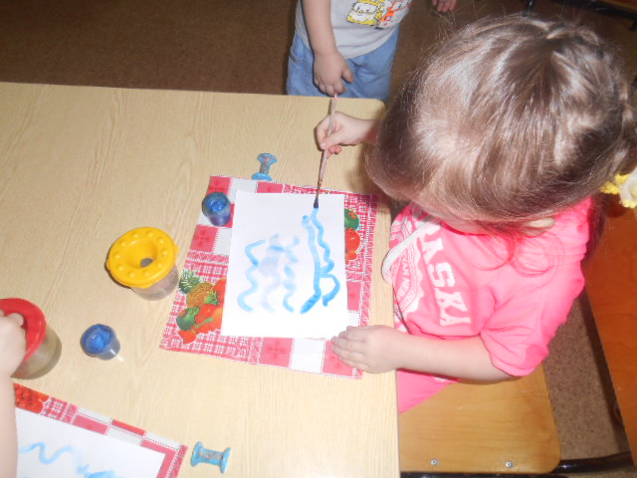

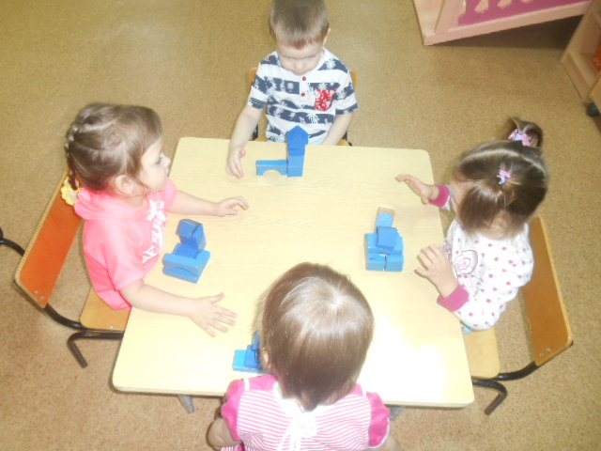

Тематический день - "Желтый день"
Примерные мероприятия для проведения тематического дня:
- Рассматривание иллюстраций, предметных картинок, игрушек и предметов – желтого цвета.
- Рисование "Солнышко добра».
- Чтение А. Барто "Смотрит солнышко в окошко", русская народная сказка "Репка"
- Речевые игры: "Волшебный мешочек" (с предметами желтого цвета).
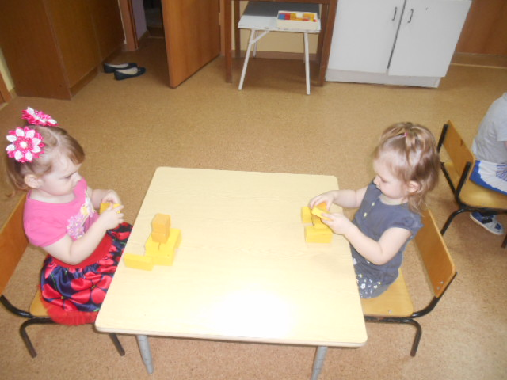

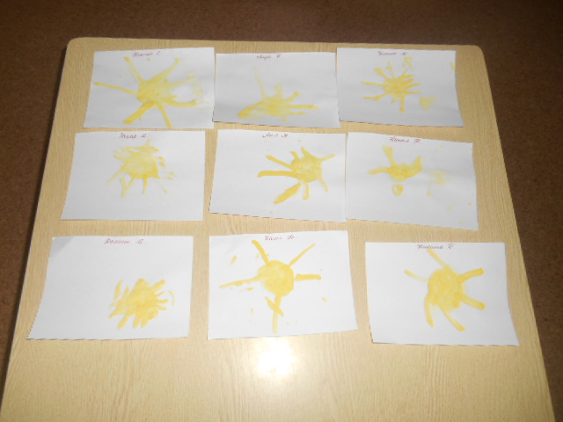

Тематический день - «Зеленый день»
Примерные мероприятия для проведения тематической недели:
- Рассматривание иллюстраций, предметных картинок, игрушек и предметов – зеленого цвета.
- Сюжетно - отобразительная игра: «Приглашаем на чай»- зелёная чайная посуда.
- Чтение: русская народная потешка «Огуречик, огуречик...».
- Забота о растениях "Полив комнатных растений".
Заключительный этап:
Итоговое занятие « Разложи по тарелочкам мягкие-цветные кубики»
Обобщить имеющийся опыт и презентовать своим коллегам.
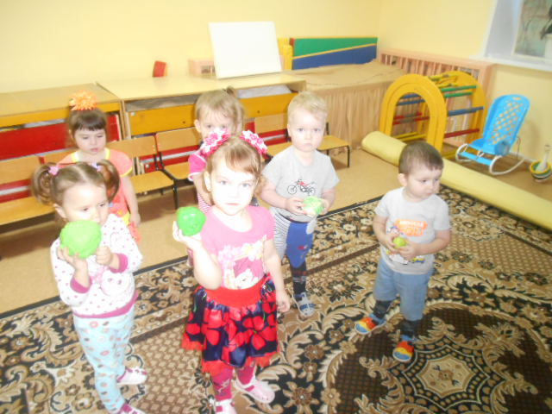

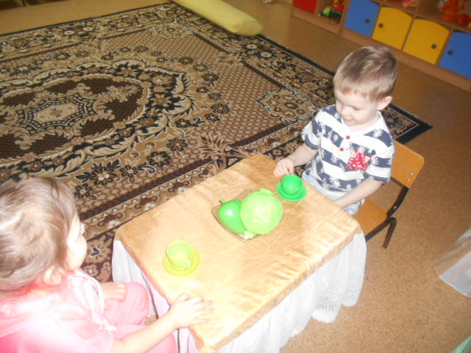

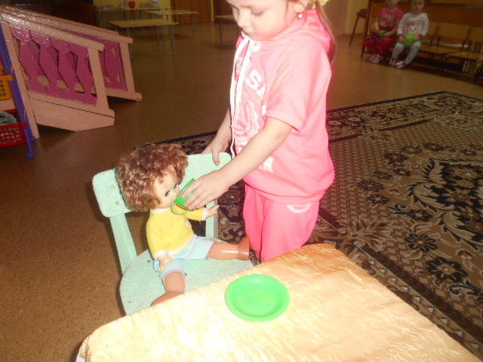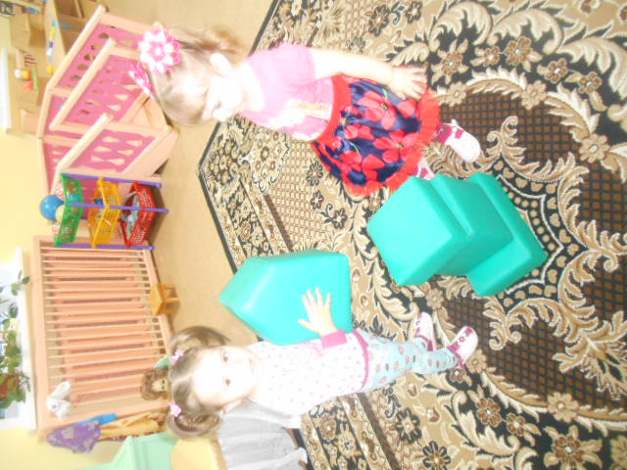

Результаты проекта:
- В ходе проекта были созданы условия, обеспечивающие эффективное закрепление знаний сенсорного восприятия через тематические дни;
- У детей повысился уровень знаний по сенсорному развитию;
Перспективы развития проекта:
- Дальнейшая непрерывная систематическая работа на формирование сенсорных эталонов у детей раннего возраста;
- Дополнение системы дидактическими играми и материалами;
- Продолжение работы по использованию проектных технологий по сенсорному развитию.

